**ANEXO II**

**Plan de trabajo propuesto por el alumno con el aval del Profesor Orientador**

**Formulario 1. Presentación de la Propuesta**

|  |  |  |  |  |
| --- | --- | --- | --- | --- |
| Título del Trabajo | Accesibilidad visual en entornos web | | | |
| Consignar tres palabras claves del trabajo | Calidad de software, accesibilidad, pagina web | | | |
| Prof. Orientador (1) | Mgter. Pedro Alfonzo | | | Dirección, teléfono y e-mail  Hernán Cortez 169  3794780178  plalfonzo@hotmail.com |
| Prof. Orientador (2) |  | | | Dirección, teléfono y e-mail |
| Apellido y Nombres del Alumno 1: Gallardo, Juan Pablo | Nro. de libreta  49250 | DNI  35061219 | Año Ingreso 2014 | Dirección, teléfono y e-mail  B° Molina Punta  3794221129  juanpigallardo007@hotmail.com |
| Apellido y Nombres del Alumno 2: | Nro. de libreta | DNI | Año Ingreso | Dirección, teléfono y e-mail |
| Clasificación del trabajo: (s/ Anexo I, pto.3) | c. Estudio en profundidad de temas novedosos en las áreas propias de la Informática: Teoría de la Computación; Algoritmos y Lenguajes, Arquitectura, Sistemas Operativos y Redes; Ingeniería de Software, Bases de Datos y Sistemas de Información, Organizaciones y Sistemas. | | | |
| Área de la disciplina | Ingeniería de Software. Calidad de Software. Accesibilidad. | | | |
| Cronograma | Ver figura 2 y 3. | | | |
| Trabajo enmarcado en: | Otros. | | | |
| Los alumnos y profesores orientadores conocen y aceptan, que todos los resultados obtenidos estarán disponibles en la Facultad para la consulta.  **Firmar alumnos y profesores orientadores**: | | | | |

**I) Introducción** (como máximo 2 carillas)

**a) Breve estado del arte**

Uno de los problemas actuales en el mundo relacionado a la informática es la calidad del software. Desde la década del 70, este tema ha sido motivo de preocupación para especialistas, ingenieros, investigadores y comercializadores de software, los cuales han realizado gran cantidad de investigaciones teniendo en cuenta dos grandes interrogantes ¿Cómo obtener un software con calidad? y ¿Cómo evaluar la calidad de dicho software? [1].

Accesibilidad Web es hablar de un acceso universal a la Web, independientemente del tipo de hardware, software, infraestructura de red, idioma, cultura, localización geográfica y capacidades de los usuarios [2]. Actualmente, la mayoría de los sitios Web presentan barreras de accesibilidad, lo que dificulta la utilización de la Web para muchas personas [3].

Ante este contexto se presenta una solución informática capaz de detectar y posteriormente solucionar los problemas de accesibilidad visual en los sitios Webs basándose en las [Pautas de Accesibilidad para el Contenido Web (WCAG) 2.0](http://www.sidar.org/traducciones/wcag20/es/) generada por la W3C (World Wide Web Consortium, una comunidad internacional que desarrolla [estándares](https://www.w3c.es/estandares) que aseguran el crecimiento de la Web a largo plazo) [4].

El mantenimiento del software es el proceso general de cambiar un sistema después de que este ha sido entregado. Un tipo específico es el “mantenimiento correctivo” el cual se utiliza para referirse a la reparación de defectos [8].

Las Pautas de Accesibilidad para el Contenido Web (WCAG) 2.0 cubren un amplio rango de recomendaciones para crear contenido Web más accesible. Seguir estas pautas permite crear un contenido más accesible para un mayor número de personas con discapacidad, incluyendo ceguera y baja visión, sordera y deficiencias auditivas, deficiencias del aprendizaje, limitaciones cognitivas, limitaciones de la movilidad, deficiencias del habla, fotosensitividad y combinaciones de las anteriores [9].

Principio 1: Perceptible.

Principio 2: Operable

Principio 3: Comprensible

Principio 4: Robusto

Estas pautas no son verificables, pero proporcionan el marco y los objetivos generales que ayudan a los autores a comprender los criterios de conformidad y a implementar mejor las técnicas [8].

## 

## b) Objetivos

**Objetivo General**

Verificar el cumplimiento de las WCAG 2.0 en un sitio de gestión de productos informáticos y realizar el mantenimiento correctivo.

Analizar y evaluar la accesibilidad visual de un sitio web de gestión de productos informáticos teniendo en cuenta las pautas de accesibilidad definidas por la W3C.

Modificar el diseño y código de la página a través de un mantenimiento correctivo centrado en la accesibilidad de un sitio web de gestión de productos informáticos.

**Objetivos Específicos**

Estudiar en profundidad las pautas de accesibilidad para el contenido en la web (WCAG 2.0).

Buscar y seleccionar los métodos más usados y las posibles soluciones existentes respecto a la accesibilidad.

Revisión bibliográfica del mantenimiento correctivo del software.

Analizar y evaluar la accesibilidad visual del sitio web a modo de obtener un contenido más accesible para un mayor número de personas con discapacidad, incluyendo ceguera y baja visión, sordera y deficiencias auditivas, limitaciones cognitivas, limitaciones de la movilidad y combinaciones de las anteriores.

Aplicar mantenimiento correctivo al sitio evaluado de manera que este cumpla con las pautas de accesibilidad para el contenido web (WCAG) 2.0.

## 

## c) Fundamentación

Tras analizar cuidadosamente el sitio Web “Pc-Gamer” se ha detectado un número de falencias entre las cuales podemos mencionar: la forma en que se han agrupados los artículos, la combinación de colores, redimensionamiento del texto, y otras pautas pertenecientes al WCAG 2.0 (Pautas de Accesibilidad para el Contenido Web).

En consecuencia a lo analizado, se plantea una solución para la detección y posterior corrección de los errores detectados.

Los métodos de evaluación se dividen en dos tipos: los analíticos y los empíricos. En donde los analíticos se basan en la inspección de las páginas web que se realizan por medio de las llamadas “evaluaciones automáticas”, las cuales validan el sitio de forma automática de acuerdo al cumplimiento de los criterios de la guía WCAG.

Los métodos empíricos son utilizados para realizar las llamadas “evaluaciones payoff”, que requieren una interacción entre los usuarios y el sitio web (Ej. Técnicas de Pantallas, test de usuarios y revisiones subjetivas). [5]

**II) Metodología**

**Ciclo de vida del proyecto**

El ciclo de vida es el conjunto de fases por las que pasa el sistema que se está desarrollando desde que nace la idea inicial hasta que el software es retirado o remplazado (muere).

El modelo elegido para representar el ciclo de vida del proyecto es el Modelo Incremental e Iterativo porque es el modelo que mejor se adapta ya que permite analizar el grado de accesibilidad que posee, y posteriormente ir incrementándola de acuerdo a las correcciones realizadas, además permite corregir errores durante el desarrollo, teniendo así una mejor aceptación del producto final por parte del cliente.

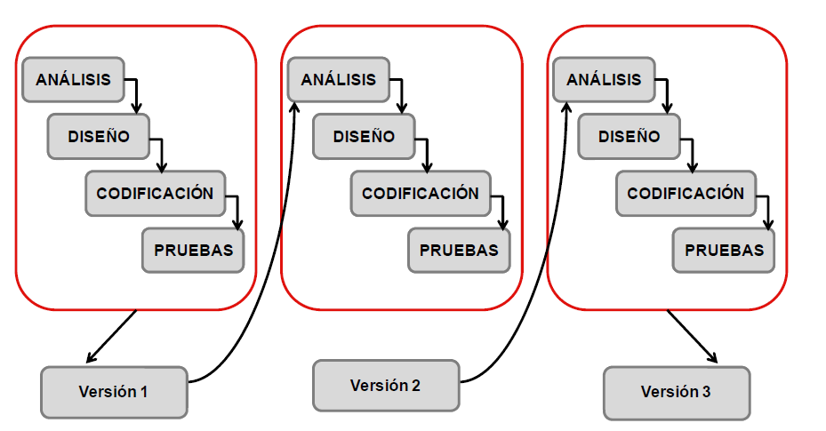

Fig. 1. Modelo Incremental e Iterativo [6].

**III) Ámbito de trabajo**

Se desarrollará en la Facultad de Ciencias Exactas ubicada en la calle 9 de julio 1449 y en el domicilio de alumno situado en el Barrio Molina Punta Mz 67-14-1 Casa 8.

## IV) Recursos

RRHH: Gallardo Juan Pablo alumno de la carrera Licenciatura en Sistemas de Información.

Software

* eXaminator: Es un servicio en línea para evaluar de modo automático la accesibilidad de una página web, usando como referencia algunas técnicas recomendadas por las Pautas de Accesibilidad para el Contenido Web 2.0 (WCAG 2.0). [10].
* ProjectLibre: es una herramienta para planificar proyectos de código abierto que incorpora casi todas las funciones que ofrece MS Proyect

## Cronograma de Actividades

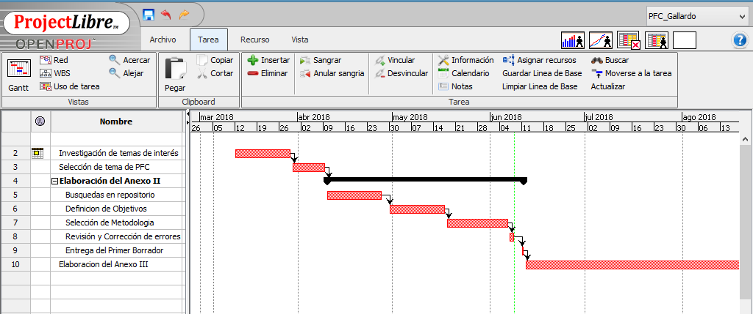Fig. 2 Cronograma a

Fig. 3 Cronograma b

**V) Desarrollos propuestos**

En esta propuesta se analizará el grado de accesibilidad del sitio Web “Pc-Gamer” a través de la herramienta automatizada eXaminator la cual se basa en las Pautas de Accesibilidad para el Contenido Web 2.0 (WCAG 2.0). Este software otorga una puntuación de entre 1 y 10 como indicador rápido para la accesibilidad de las páginas, así como también un informe sobre las pruebas realizadas.

Modificar la página principal y la página de catálogo de producto del sitio analizado a los efectos de cumplir con los criterios propuestos por la W3C.

**VI) Resultados esperados**

Se espera que el sitio cumpla con las pautas de accesibilidad al contenido web propuesto por la W3C

La importancia que esto representa es que permitirá obtener un contenido más accesible para un mayor número de personas con discapacidad, incluyendo ceguera y baja visión, sordera y deficiencias auditivas, limitaciones cognitivas, limitaciones de la movilidad y combinaciones de las anteriores.

**VII) Referencias bibliográficas**

**[1]**<http://imbiomed.com.mx/1/1/articulos.php?method=print&id_revista=51&id_seccion=680&id_ejemplar=2796&id_articulo=26973>

**[2]** <http://accesibilidadweb.dlsi.ua.es/?menu=definicion>

**[3]** <https://www.w3c.es/Traducciones/es/WAI/intro/accessibility>

**[4]** <https://www.w3c.es>

**[5]** <https://gplsi.dlsi.ua.es/almacenes/ver.php?pdf=102>

**[6]** <https://userscontent2.emaze.com/images/ae93b924-da41-4423-94a2-fa46df1e57e9/888bc38e-73f4-4cad-bd26-83e123d5a85a.png>

**[7]** <http://examinator.ws/info/tecnica>

**[8] Ian Sommerville 7ma Ed. Ing Soft**

**[9]** [**http://www.sidar.org/traducciones/wcag20/es/**](http://www.sidar.org/traducciones/wcag20/es/)

**[10]** [**https://www.tawdis.net/proj#c1**](https://www.tawdis.net/proj#c1)